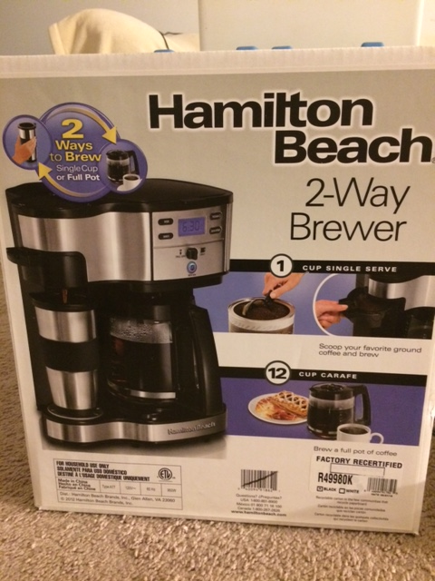
Hamilton Beach 2-Way Brewer: $ 28 (구입 후 개봉했으나 사용은 안한 새 제품입니다.)

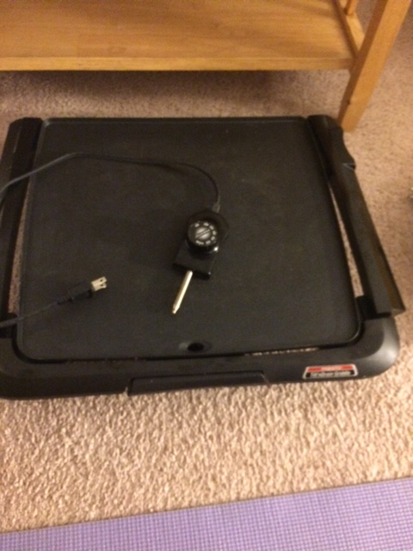
Electric Griddle: $15

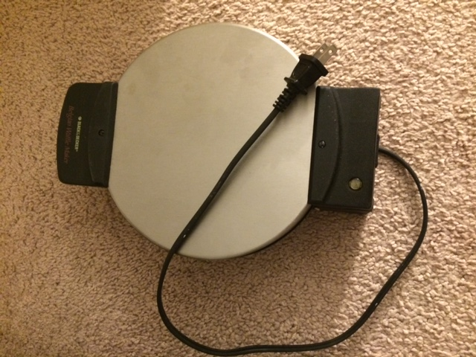

Waffle Maker: $10

